1、“丝丝相扣”项目
1.1 设计样式
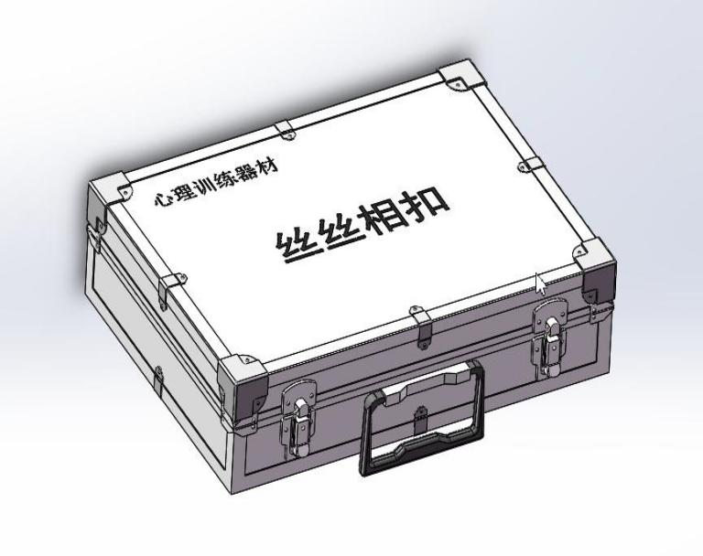

图 1.设备闭合效果图

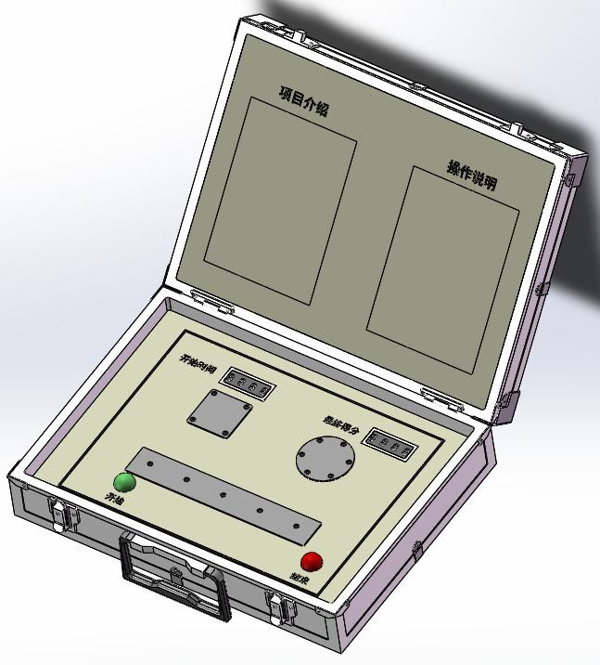

图 2. 设备展开效果图

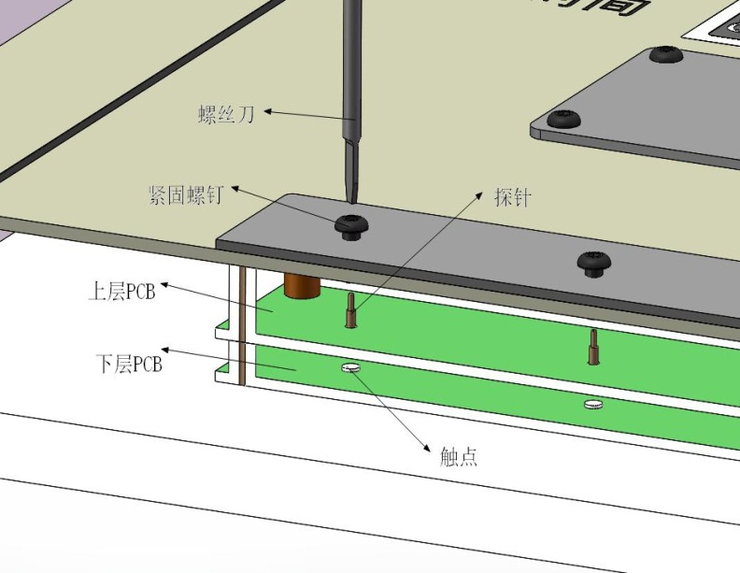

图 3. 探针剖面示意图

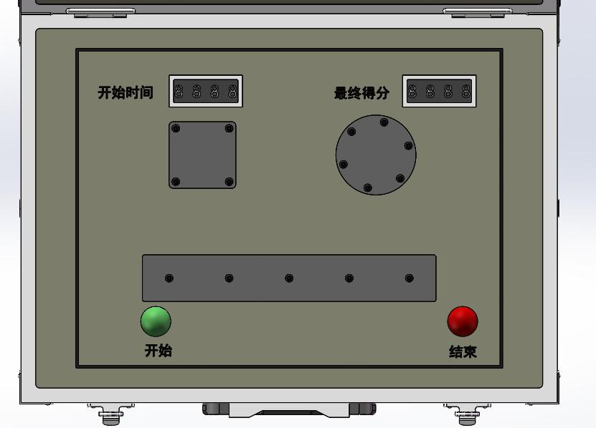

图 4. 下面板正面示意
1.2 操作方法

模拟工作中紧固螺钉的过程。操作者将正方形、圆形、长方形的三块钢板固定在操作 台上。拧螺钉过程中，应注意顺序和方法，否则就会造成蒙皮变形或者机件安装不到位。对于正方形的钢板应按先左上右下，后右上左下的顺序拧上螺钉，后进行拧紧。圆形钢板，应先正 上方、正下方后依次顺时针对角拧上。长方形钢板按先中间后依次左右两侧的顺序进行紧固。 目的是使螺钉受力均匀，防止钢板变形。通过实践，使官兵认识到，细微之处更显精神品质， 简单的螺钉紧固工作，同样离不开科学严谨的工作态度。引导官兵自觉从“小小螺丝钉”做起， 以严谨求实的态度，一丝不苟的作风，一步一个脚印走好机务工作中的每一步。
1.3 原理方案

当螺丝拧入到对应孔位，探针的下端会接触到下面电路板的相应金属圆盘测试点，触发信 号导通。测试原理如图，安装错误次数以及全部安装完成所用时间由控制器程序控制处理，安装完成时间以及最终得分由数码管进行显示。
1.4 电路设计方案

设计双层电路板，第一层电路板在对应螺丝孔的位置开孔，然后将金属探针焊接在孔位上， 焊接孔位通过 PCB 铜箔导线连接系统的电平信号。第二层电路板在探针下方相对应的位置设 计测试点，测试点通过 PCB 铜箔导线连接 MCU，当螺丝拧入到孔位后，挤压下方的金属测试 探针（伸缩性），金属测试探针就会顶到第二层电路板上相应的测试焊盘，电平信号就会通过 焊盘将信号传输给 MCU，当 MCU 监测到相应的电平信号后，即可判断哪一个螺钉被拧下， 所用时间与得分通过 MCU 采集后显示在数码管上。
1.5 软件设计及流程
该系统的整个软件设计全部采用模块化程序设计思想，由系统初始化模块，数码管显 示模块， 定时器自动计时模块，按键扫描模块 ，键值处理模块， 触发检测模块，数据处理 分析模块。

2、“一丝不苟”项目
2.1 工作原理
检验人的眼、脑、手的协调配合能力，按照自动控制理论，人的眼、脑、手构成了一个精 巧的闭环控制系统：其中眼是传感器，负责将看到的实物信息传递给大脑；大脑是控制器，控 制我们的身体来执行某些动作；而手是受大脑控制的执行机构。对于不同的人，手眼协调能力 会有差别，能通过锻炼提高。
通过此训练，培养机务工作者养成一丝不苟的机务作风。
2.2 设计样式
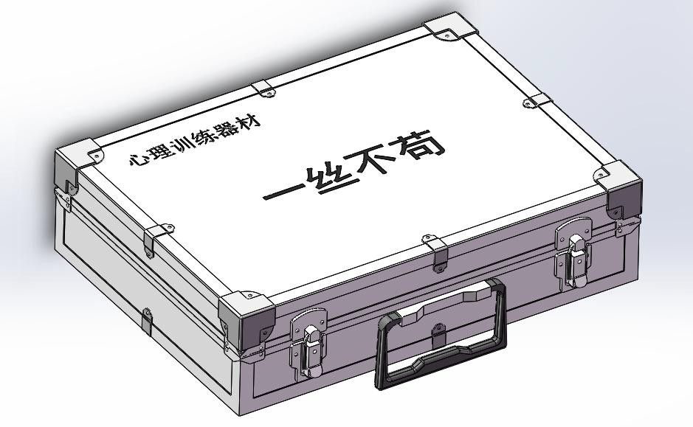
图 1. 设备闭合效果图

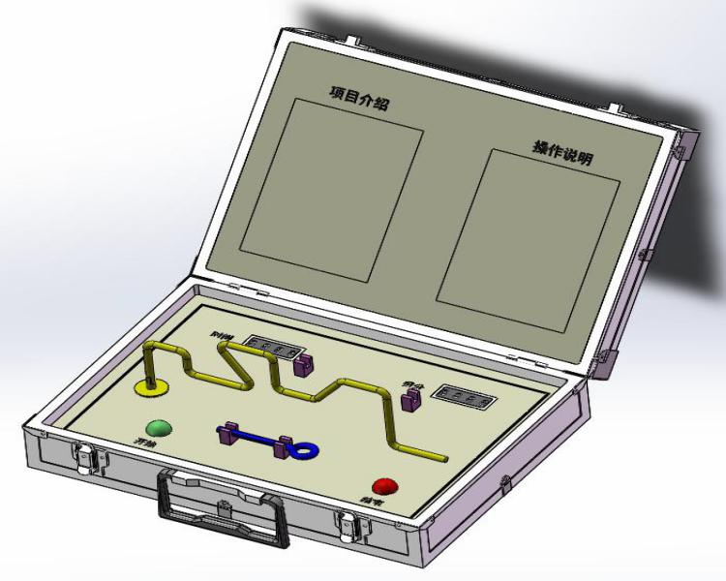
图 2. 设备展开效果图

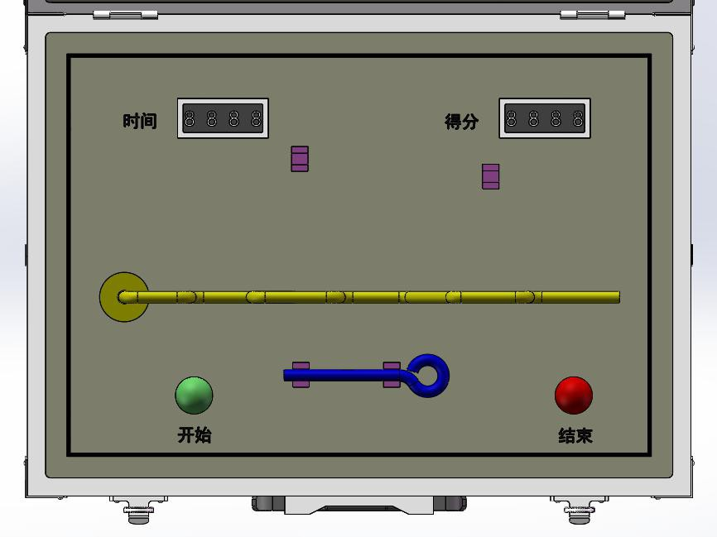

图 3. 下面板正面示意图

2.3 操作方法
按下启动按钮后，手持圆环手柄，从金属轨道的一端移动到另一端，尽量不要接触轨道， 一旦接触就会发出警报声。所用的时间和出错的次数将在上方的数码管记分牌上显示出来。
2.4 方案原理

当手持圆环触碰到金属导轨时，由于人身上带微弱的电流信号，将此电流信号经过处理然 后用控制器进行采集。当控制器采集到相应的信号时，说明金属圆环触碰到金属导轨。在整个 金属圆环移动过程中，由控制器计算信号出现的次数以及所用的时间，然后通过数码管显示。
2.5 电路设计方案

人手持圆环顺着金属导轨运动，当金属圆环触碰到金属导轨时，由于人是一个感应带电体， 会有微弱的电流信号流向金属导轨，将此电流信号通过三极管放大，然后通过单稳态电路输出 触发信号，通过 MCU 采集此信号，在整个移动过程中，MCU 采集到几次信号就说明圆环触 碰到几次金属导轨，然后通过 MCU 将此过程所用的时间以及得分显示在数码管上。由于电路 设计对信号进行了保持采样，快速处理响应，所以系统的灵敏度与准确性非常高。
2.6 软件设计及流程
该系统的整个软件设计全部采用模块化程序设计思想，由系统初始化模块，数码管显 示模块， 定时器自动计时模块，按键扫描模块 ，键值处理模块， 触发报警模块，数据处理 分析模块。
3、“一疏皆溃”项目
3.2 设计样式

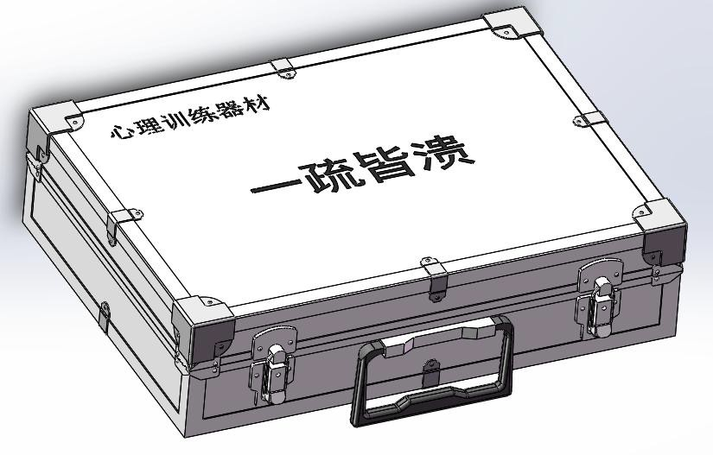

图 1. 设备闭合效果图

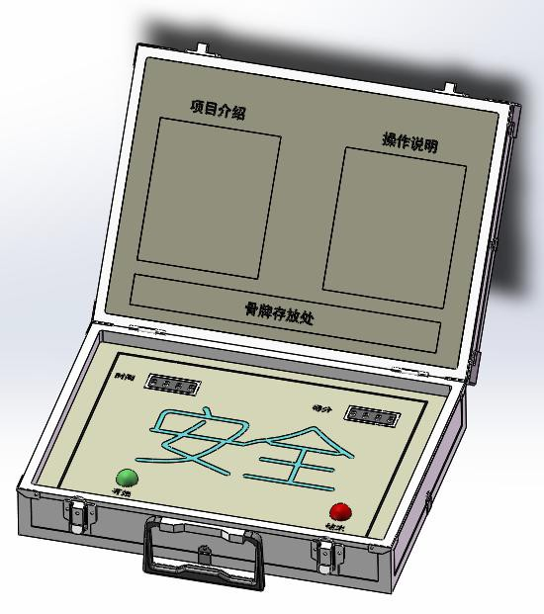

图 2. 设备展开效果图
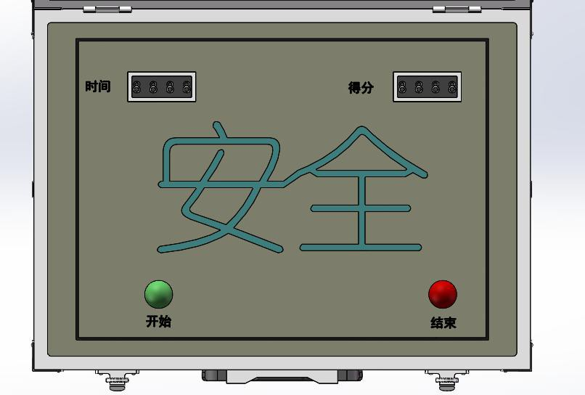
图 3. 下面板正面示意图

3.3 操作说明
以“安全”字样任意放置骨牌，整个摆放过程考验的是操作者的细心和耐心程度。通过动 手实践，使官兵切身体会到，在机务维护工作中，如果对一个小小的纰漏不能引起高度重视， 任其发展，就有可能因一时的疏忽大意导致满盘皆输。教育官兵自觉强化遵章守纪、按章操作 意识，从源头上控制和避免安全问题发生。
3.4 方案原理
系统所用的时间（开始按键-结束按键）用控制器计算得到，从按下结束键后延时一段时 间（时间可设定）启动语言播报（请您推倒骨牌），然后推倒骨牌，当骨牌倒下后将相应的孔 位挡住后，触发下面的光感应器件，通过控制器采集触发的信号数量来计算有多少骨牌倒下， 然后根据评分规则控制器自动进行得分计算。
3.5 电路设计方案
系统所用的时间用 MCU 计算得出，使用 MCU 内部自带的精准定时器计算整个过程中使 用的时间，按下开始键后系统启动内部的时钟定时器进行计数，当操作者完成测试后按下结束 按键，系统停止计数，然后将所用时间显示在数码管上，系统按下结束键后延时一段时间（时 间可设定）启动语言播报功能发出提示音（请您推倒骨牌），然后操作者推倒骨牌，每一张骨 牌下方的孔位中装有光感应器件，当骨牌倒下后将下方的孔位挡住，触发下方的光感器件产生 信号，通过控制器采集触发的信号数量来计算有多少骨牌倒下，然后通过数码管显示。MCU 通过过程使用的时间以及推倒数量来进行评分，然后将得分显示在数码管上。
3.6 软件设计及流程
该系统的整个软件设计全部采用模块化程序设计思想，由系统初始化模块，数码管显示模 块， 定时器自动计时模块，按键扫描模块 ，键值处理模块， 语音播报模块，光感信号采集 模块，数据处理分析模。

4、“环环可控”项目

4.1 设计样式

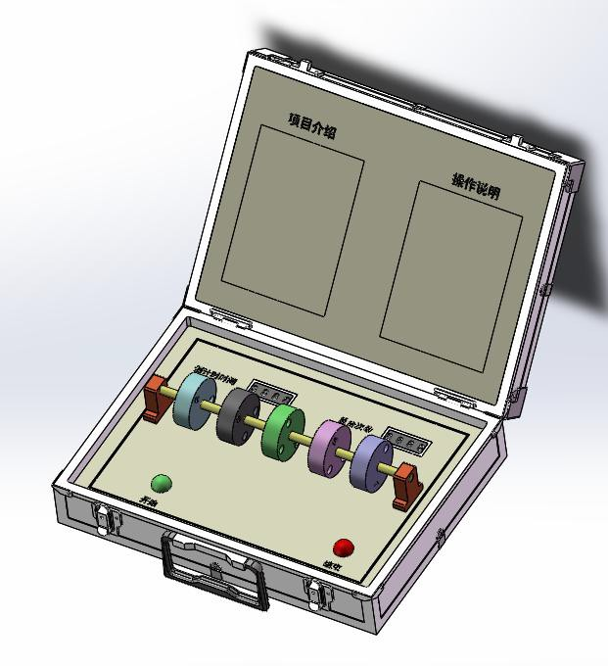
图 1. 设备闭合效果图
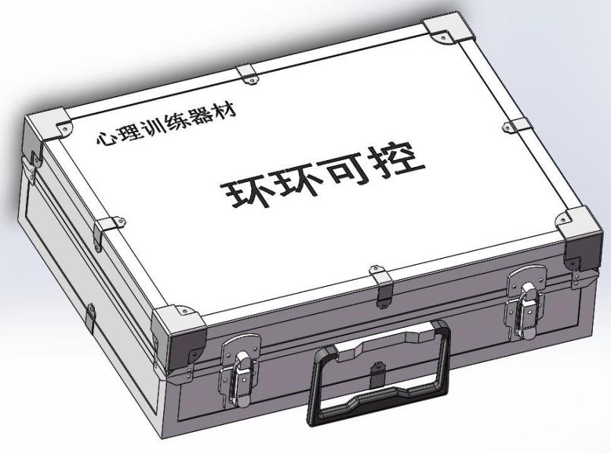

图 2. 设备展开效果图

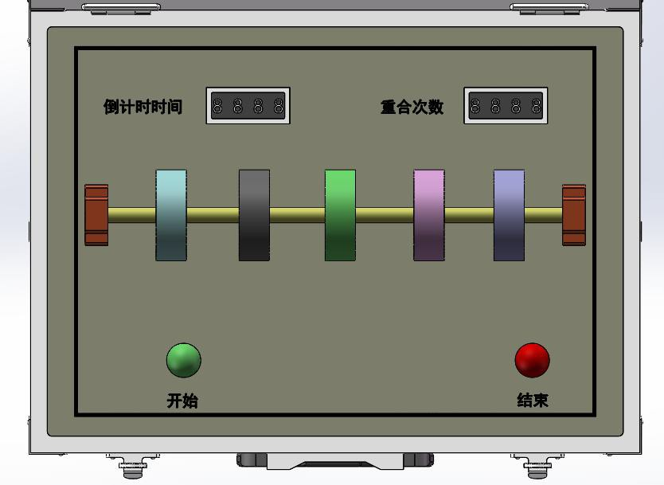
图 3. 下面板正面示意图
4.2 操作说明
体验台上的五个圆盘分别代表事故链中的“人、机、料、法、环”五大因素。每个盘都存 在着故障漏洞。点击绿色的开始按钮，转动任意的一个或几个，当所有漏洞在同一轴时，故障 就会发生，操作台计数一次。如果我们控制住其中的一环或者几环，就可以降低事故发生的概 率。使官兵体会到，“人”在整条事故链中起到了关键性作用，只要我们注意把控好每一个环 节，就能够有效控制每一个事故诱发因素，减少五个漏洞同时叠加的情况，使发生事故的概率 降到最低。从而增强官兵查找“漏洞隐患”的主动性，以更高的标准完成飞机维护工作。
4.3 方案原理

使用红外传感器检测五个圆环的漏洞是否重合 当所有圆环的漏洞重合在一起时，激光对 射传感器接收端触发信号，用 MCU 采集此信号，然后计数，在规则设定的时间里有几次重合 就会触发几次信号。最后通过数码管显示重合的次数。
4.4 电路设计方案

系统所用的时间用 MCU 计算得出，使用 MCU 内部自带的精准定时器进行时间倒计时计 数，当按下开始按键后，时间开始倒计时显示（此时间可根据实际要求进行设定），操作者滚 动圆环，让 5 个圆环上的漏洞在一条直线上，最外侧的两个圆环的漏洞中装有对射型红外传感 器，当所有圆环的漏洞重合在一条直线上时，红外传感器接收端触发信号，此信号通过无线模 块（433MHZ）发送端进行采集，然后将采集的数据发送给无线模块接收端，无线模块接收 端将载波信号进行解码，放大后送入 MCU 相应的数据 IO 口，通过采集数据 IO 口的相应电平， 即可得出在规定的时间里有几次圆环重合，当系统倒计时停止后，MCU 自动计算出重合的次 数，然后将重合次数显示在数码管上。
4.5 软件设计及流程
该系统的整个软件设计全部采用模块化程序设计思想，由系统初始化模块，数码管显示模块， 定时器自动计时模块，按键扫描模块 ，键值处理模块， 红外信号处理模块，数据处理分析模块。
5、“管管相通”项目
5.1 设计样式

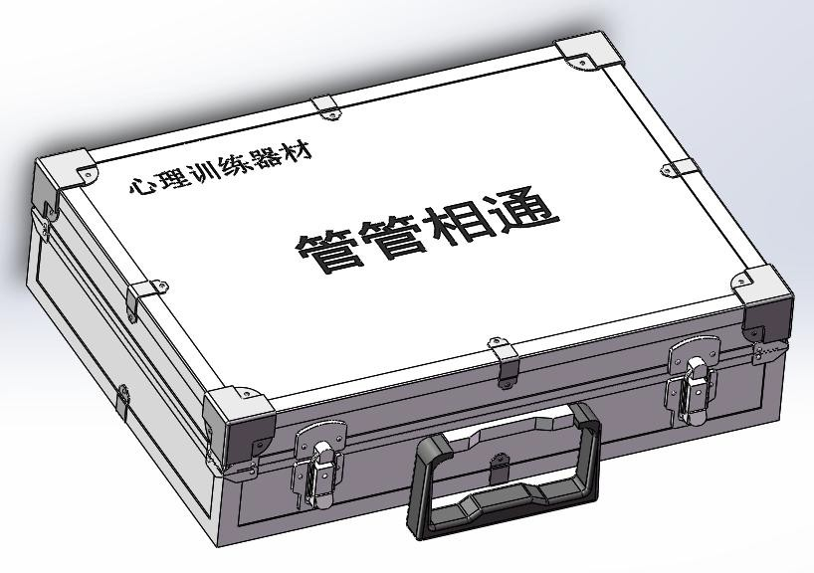

图 1. 设备闭合效果图

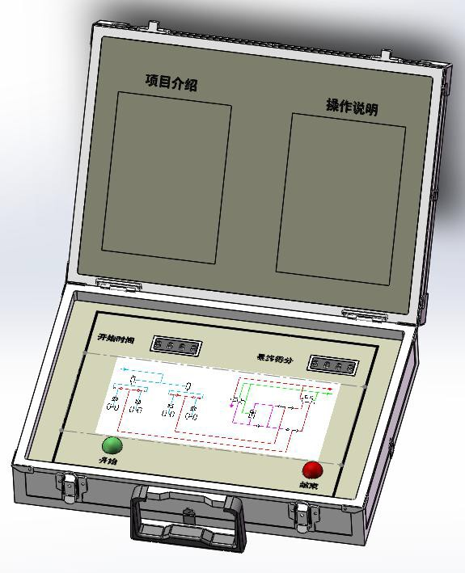
图 2. 设备展开效果图

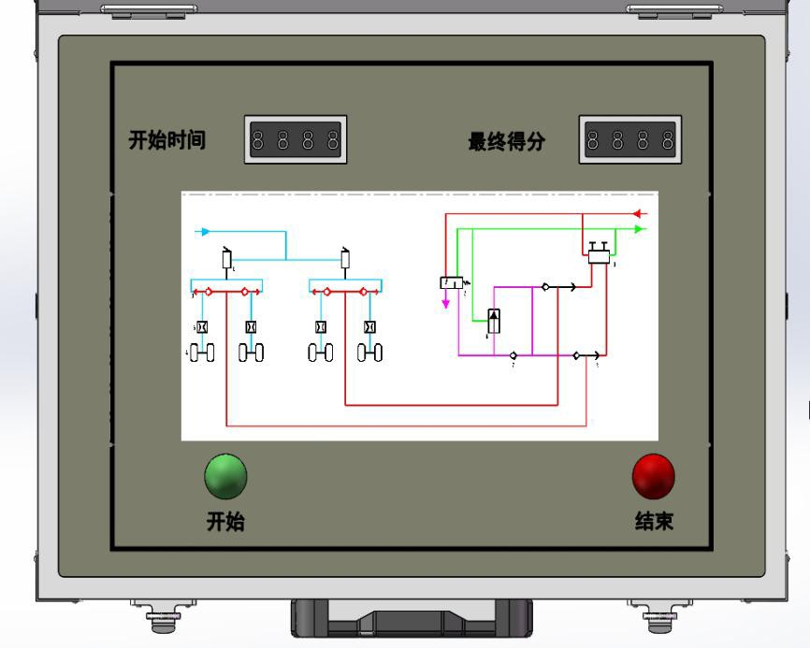

3. 下面板正面示意图
5.2 操作说明
模拟液压管路快速恢复。三个附件均是单通管，例如该附件，可通过观察其表面流向的箭 头提示，判断其方向性。当三个附件的方向性完全辨别后，点击绿色开始按钮，根据刹车系统 液压原理图，将其安装至正确位置。点击红色按钮结束。若操作正确且时间较短则满分通过。 若有安装错误出现，系统将鸣叫进行相应惩罚。
5.3 方案原理
对应的单向阀下面各有两个金属触点 ，当单向阀放置正确后，相应的触点就导通（单向 阀导电），通过 MCU 采集此导通信号，即可判断是否安装正确。
5.4 电路设计方案
对应的单向阀下面各有两个金属触点 ，一个触点接系统的高电平，另外一个触点接 MCU， 单向阀上面进行了特殊的结构处理，只有当单向阀的方向放置正确后，相应的触点才能导通， 将电平信号传给 MCU，MCU 采集到信号即表示安装方向正确，如一段时间（按下结束键时） 未采到此信号，则判断安装方向错误。然后根据时间以及对应的错误率来评定得分。
5.5 软件设计及流程
该系统的整个软件设计全部采用模块化程序设计思想，由系统初始化模块，数码管显示模 块， 定时器自动计时模块，按键扫描模块 ，键值处理模块，MCU 外部中断模块 ，数据处 理分析模块。
6、“针缝相对”项目
6.1 设计样式
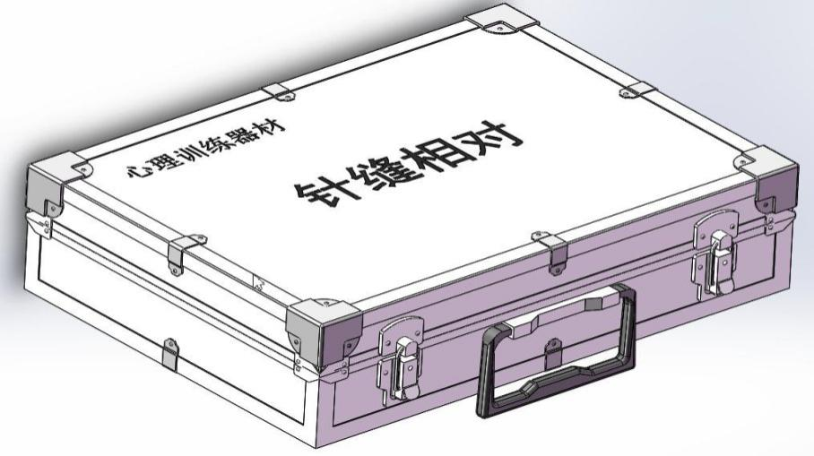

图 1. 设备闭合效果图

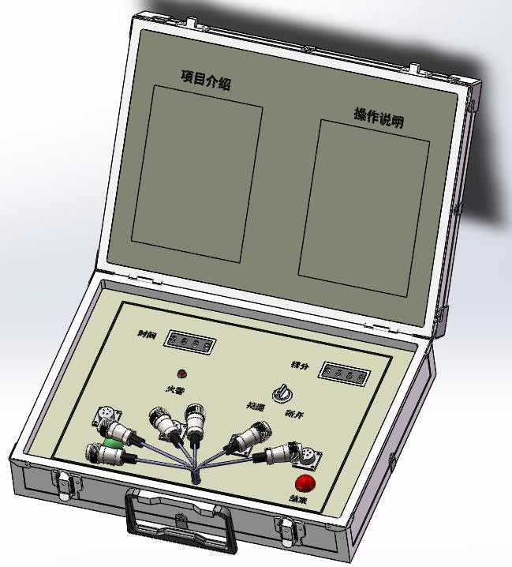

图 2. 设备展开效果图

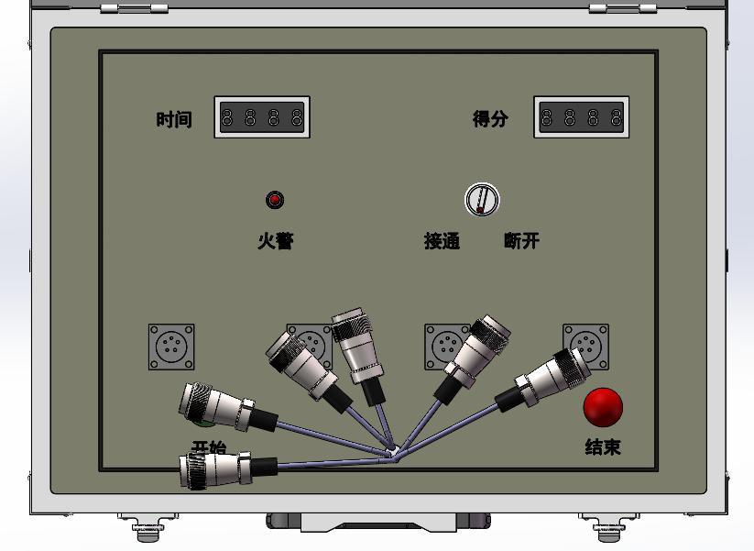

图 3. 下面板正面示意
6.2 操作说明
模拟发动机排除火警的过程，需要在规定的时间内，从 6 个极其类似的电缆插头中选择 4 个进行正确连接，每连接一个可以按下测试按钮进行测试，若该插头上方的火警灯灭，则代表 连接正确。只有四个电缆插头均连接正确，才能排除火警。检验官兵应急处置能力和对基本操 作技能的熟练掌握程度。使官兵认识到，只要排故每缩短一分钟，打赢就会多一分胜算，只有 高效应对各类装备突发情况，才能确保猎鹰准时升空，赢取战场主动权。
6.3 方案原理
6 个电缆插头信号线上选择其中的某一根或几根接上电平信号，插座下面的信号传输线连 接 MCU，当电缆插头插到对应的插座后，信号导通，即可判断是否插入正确。
6.4 电路设计方案
系统所用的时间用 MCU 计算得出，使用 MCU 内部自带的精准定时器计算整个过程中使用的 时间，按下开始键后，MCU 开始进行计时，计时时间显示在数码管上，当操作者将电缆插头 插入到对应的插座后，插座下面的信号传输线将电平信号传输给 MCU，MCU 采集到对应插 座上的信号，然后控制上方灯的熄灭，当所有的线缆都插入到对应的插座后，拨动检验开关， MCU 开始监测 4 个插头是否都插入正确，如检验到对应的信号线上都出现电平信号。即关闭 火警指示灯。
6.5 软件设计及流程
该系统的整个软件设计全部采用模块化程序设计思想，由系统初始化模块，数码管显示模 块， 定时器自动计时模块，按键扫描模块 ，键值处理模块，MCU 外部中断模块 ，数据处 理分析模块。

